Kérjük a tisztelt kollégákat, hogy a dolgozatokat az egységes értékelés érdekében szigorúan az alábbi útmutató szerint pontozzák, a megadott részpontszámokat ne bontsák tovább! Vagyis ha egy részmegoldásra pl. 3 pontot javasolunk, akkor arra vagy 0, vagy 3 pont adható. (Természetesen az útmutatótól eltérő megoldások is lehetnek jók.)
Postázási határidő: 2009. március 11.
1. feladat: Asztal (20 pont)
Készítsd el az asztal :méret és a fiók :méret eljárást, amelyik kirajzolja az ábrán látható asztalt, ahol a :méret az asztal méretét jelenti! Az asztal magassága ennek másfélszerese, szélessége a kétszerese, a lap vastagsága pedig a tizede.
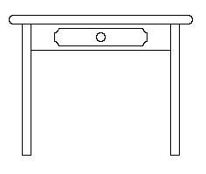
asztal 100 | fiók 200
Értékelés:
Van az asztalnak lapja és két lába, derékszögben záródva. 2 pont
Az asztal arányos a :mérettel 1 pont
A lap és a lábak vastagsága arányos a :mérettel 1 pont
Az asztallap széle félkörben végződik 2 pont
A lábak az asztal szélétől beljebb helyezkednek el, szimmetrikusan. 2 pont
Az asztalnak a lábak között előlapja van, ami arányos és jó helyen áll. 2 pont
Az előlap arányos a :mérettel 1 pont
Van fiók eljárás 2 pont
A fiók sarkai negyedkörívek 2 pont
A fiók közepén van egy gomb 2 pont
A fiók arányos a :mérettel; szimmetrikusan helyezkedik el az előlapon 1+2 pont
2. feladat: Fenyő (31 pont)
Egy fenyőág-darab :h hosszúságú, 3 egység vastag barna szárból áll. Balra és jobbra egyenlő távolságban 4 darab, 2 egység vastag 2*:h hosszú zöld tüskék nőnek ki. A tüskék 15, 30, 45, illetve 60 fokos szöget zárnak be a szárral. Írd meg a darab :h eljárást az ágdarab megrajzolására!
Háromféle fenyőág van. Az első egyszerű, (fenyőág :n :h) :n ágdarabból áll. Az ág közepén a másodikból (fenyőb :n :h) balra, a harmadikból (fenyőj :n :h) pedig jobbra nő ki egy-egy :n/4 méretű egyszerű ág. Készítsd el a háromféle fenyőág rajzoló eljárást!
A fenyőágak csokorba rendezhetők. A középen mindig egyszerű ág van, tőle balra :db darab balra elágazó ág, jobbra pedig :db jobbra elágazó ág. A szélső ágak a középsővel 45 fokos szöget zárnak be. Készítsd el a csokor :db :n :h eljárást!
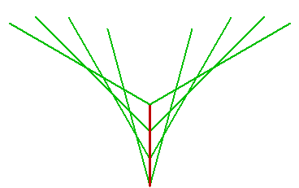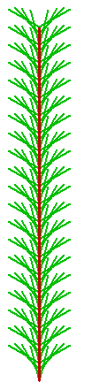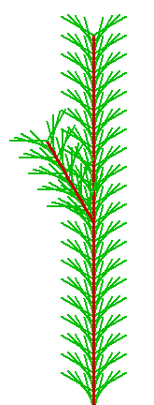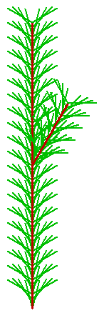
darab 100 fenyőág 20 20 fenyőb 20 20 fenyőj 20 20
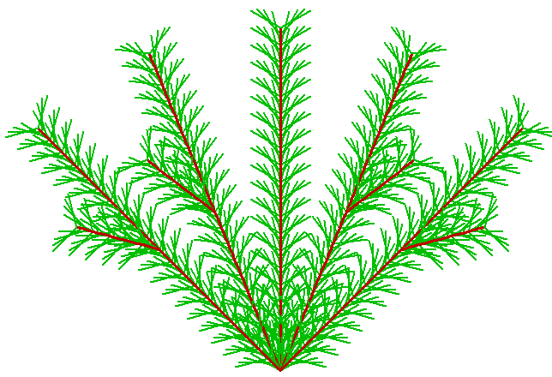
csokor 2 20 20
Értékelés:
Van darab eljárás, paraméterezhető a hosszúsággal, 4-4 tüskével 2+1+1 pont
A szára 3 egység vastag; barna 1+1 pont
A tüskék kétszer olyan hosszúak; egyenlő távolságra; zöldek; 2 egység vastagok 1+1+1+1 pont
A tüskék jó szögben vannak: 15, 30, 45, 60 1+1+1+1 pont
Van fenyőág eljárás; paraméterezhető az ágdarabok számával; illetve a hosszal 2+1 pont
Van fenyőb eljárás; paraméterezhető az ágdarabok számával és a hosszal 2+1 pont
Balra jó helyen nő ki belőle ág; jó méretben 1+1 pont
Van fenyőj eljárás; paraméterezhető az ágdarabok számával és a hosszal 2+1 pont
Jobbra jó helyen nő ki belőle ág; jó méretben 1+1 pont
Van csokor, jó darabszámú ággal; jó fajta ágakkal; jó szögben elrendezve 1+1+1+1 pont
3. feladat: Sorminta (24 pont)
Készítsd el a négyzet :oldal :szín :csíkdb, a részminta :oldal :csíkdb és a minta :oldal :csíkdb eljárásokat is, majd ezeket felhasználva a következő sormintát rajzoló sorminta :db :oldal:csíkdb eljárást, ahol az :oldal a méretet, a :csíkdb a négyzetben megrajzolt vonalak számát, a :db pedig a sormintában szereplő elemek számát, határozza meg. A színeket tetszőlegesen választhatod meg!
 | 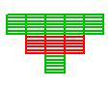 | 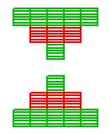 | 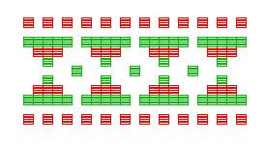
négyzet 10 2 5 | részminta 10 5 | minta 10 5 | sorminta 4 10 5
Értékelés:
Tud színes, csíkos négyzetet rajzolni 2 pont
A csíkok száma paraméterezhető, egyenletesen elosztott 2 pont
A részminta alakja megfelelő (1, 3, 5 négyzetet tartalmaz soronként) 3 pont
A részminta színezése megfelelő (középső sora más színű) 3 pont
A minta jó 3 pont
A sorminta tartalmaz :db mintát 2 pont
A minták egy sorban, egyenlő távol helyezkednek el egymástól 2 pont
A sormintában megvannak a minták közötti négyzetek is (jó helyen) 3 pont
A sorminta szélein végigfut a díszítősor (jó helyen soronként 2 pont) 2+2 pont
Elérhető összpontszám: 75 pont +25 pont az 1. fordulóból

